附件1：
报名回执
培训班  名称 | 2016年企业标准实施监督员免费培训班 |  |  |  |  | 行业
培训班  名称 |  |  |  |  |  | 辖区
培训班  名称 |  |  |  |  |  | 传真
单位名称 |  |  |  |  | 组织机构  代码
地址  （邮编） |  |  |  |  | 电子邮箱
姓名 | 性别 | 出生  年月 | 职称 | 联系电话 | 手机 | 身份证号码
文化程度 | □本科以上 □本科 □大专 □高中 □中专 □其他
职务 | □经理 □部门负责人 □技术员 □工作人员 □其他
请注意：请填妥所有信息，否则不予报名；
一个企业只有一个免费培训名额；
2009年后取证的人员不需年审或重复培训；
具体开班时间确认后将有专人通知。

附件2：
交通路线图
北
D
E
海珠电大
德和校区
北校区
南校区
德和新街
天 桥
同 福 西 路
人 民 桥
洪 德 路
德和南约
百佳超市
A
A
B
C
D
E
F
G
F
G
同福西路 公交车站
131b、989
海珠区英语中心第二英文幼儿园
指示牌：编号21 宝恕四、五、六巷、德和新街、德和南约
同福西 公交车站
10、16、25、183、270、530、B21
洪 德 五 巷
洪德路 公交车站
10、16、31、79、79a、114、183、188、226、288、288a、521、989
工业大道北、
地铁8号线凤凰新村站（约1000米）
方向
广州基督教河南堂
A
B
图例:
C
指示牌：德禧书画院

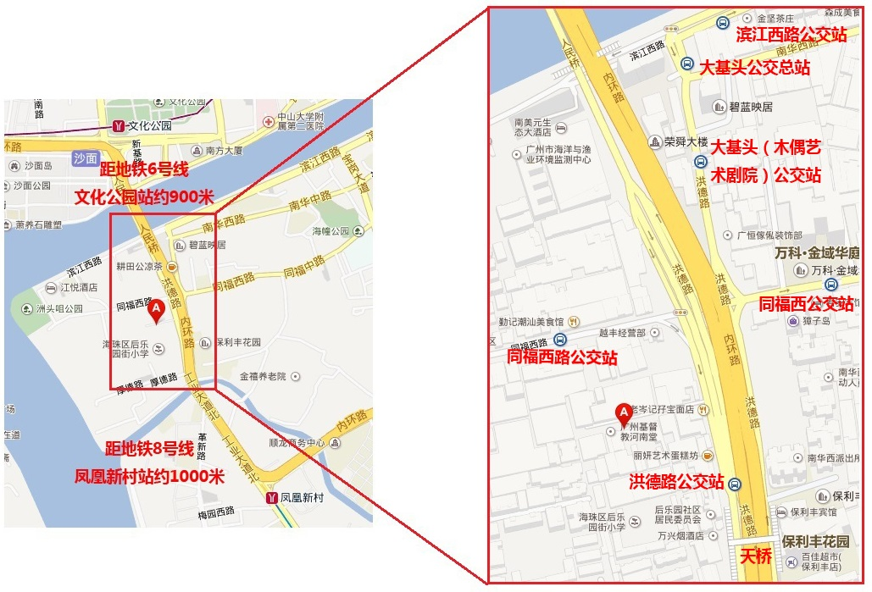
洪德路 公交车站：
10、16、31、79、79a、114、183、188、226、288、288a、521、989

同福西路 公交车站：
131b、989

同福西 公交车站：
10、16、25、183、270、530、B21

